**Выполнили:** Садовникова Дарья,Коробченко Даниил, Левин Гаррик

**Практическая работа № 12.** Проектирование базы данных.

**Цель работы:** выполнение проектирования базы данных.

**Описание:**

|  |  |  |
| --- | --- | --- |
| Название | Ключ сущности | Атрибуты сущности |
| Система MEDAN | Код сайта | Название |
| Адрес |
| Телефон |
| Почта |
| Ф.И.О. владельца |
| Город |
| Страна |
| Сотрудники | Код сотрудника | Должность |
| Ф.И.О. сотрудники |
| Паспортные данные |
| Дата рождения |
| Телефон |
| Почта |
| Товары | Код товара | Категория |
| Количестве (шт) |
| Заказано/ожидается |
| Изображения |
| Заказы | Код заказа | Стоимость заказа |
| Дата заказа |
| Количество |
| Название товара |
| Код заказа |
| Код доставки |
| Клиенты | Код клиента | Телефон |
| Паспортные данные |
| Ф.И.О. клиента |
| Адрес |
| Почта |

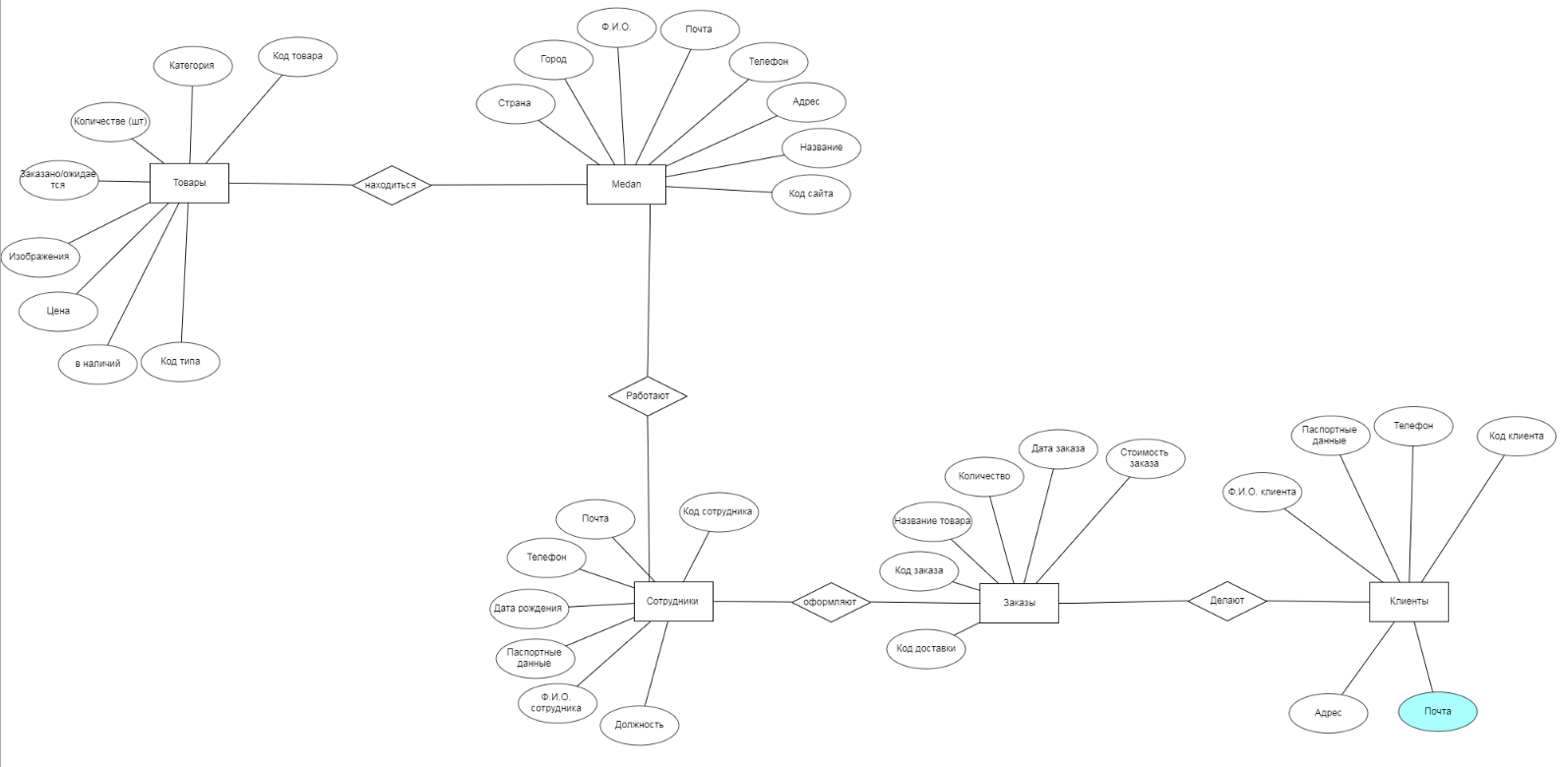

**Вывод:**

Мы выполнили проектирование базы данных с помощью ER-диаграммы.